ПРОЕКТ

«Зеленый Хабаровск»

Создание и благоустройство дендрария на территории

ДОУ «Детский сад № 145»

Материал подготовлен воспитателем
Младшей группы «Капелька»
Логиновой Л.В

г. Хабаровск
2019г.
На сегодняшний день трудно переоценить важность и роль экологии как в жизни целого общества, так и отдельно в жизни каждого человека. Так и состояние планеты зависит на прямую от нашего отношения к ней. Поэтому воспитывать любовь к природе и уважение к "живому МИРУ" вокруг нас необходимо с детства!

В связи с этим наш коллектив детского сада № 145 работает над созданием Дендрария, по теме «Зеленый Хабаровск». И уже посадили местные лиственные и хвойные деревья и кустарники. В посадке саженцев вместе с педагогами участвовали и родители детей.
Детский сад в нашем городе знают многие, потому что работает здесь творческий коллектив единомышленников.
На территории нашего ДОУ имеются красивые и ухоженные клумбы, огород, есть и своя альпийская горка. А теперь мы решили создать свой дендрарий Дальневосточного характера, со своими культурными насаждениями.
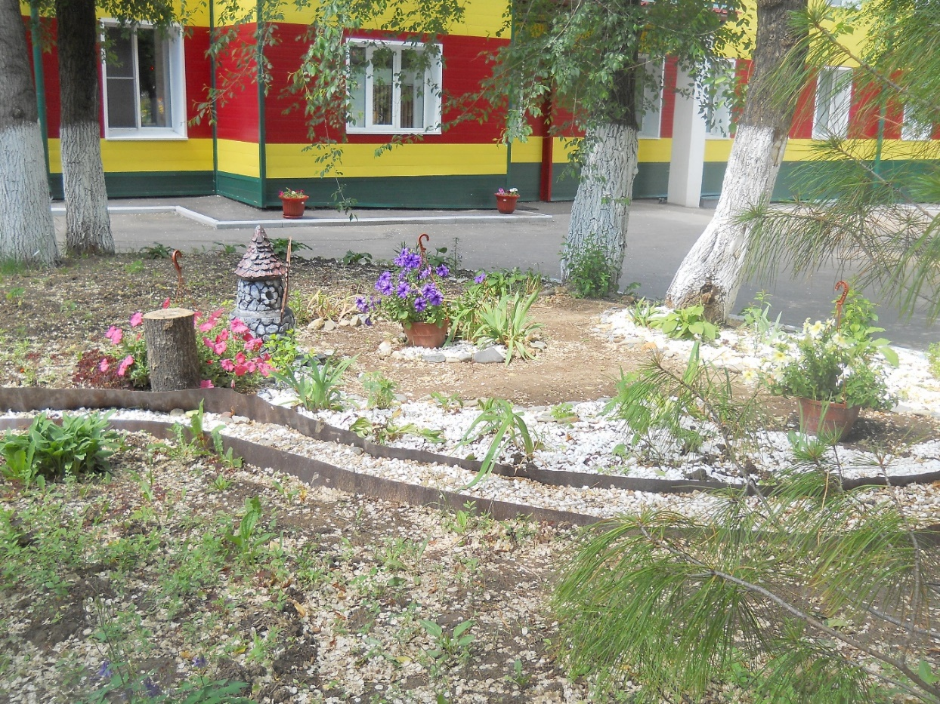
Мы понимали, что каждое дерево и каждый куст вырастет и займет немалое место, поэтому на территории дендрария не так много будет разных видов деревьев и кустов. Некоторые растения уже были, так что нам осталось посадить остальные. В детский сад завезли новые кустарники и саженцы деревьев. О результатах говорить еще рано, так как мы не останавливаемся на достигнутом, впереди много работы по благоустройству территории, по созданию зоны отдыха.
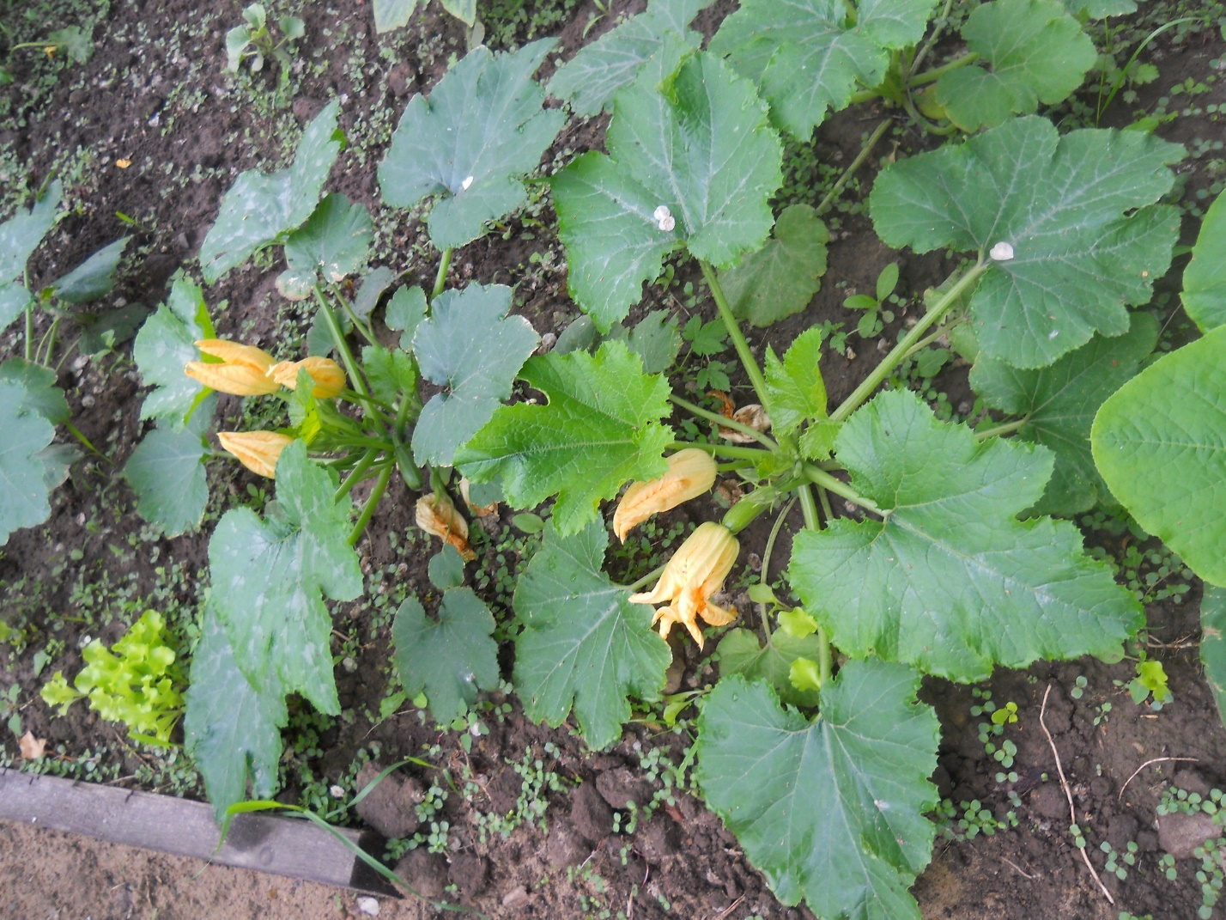
Дендрарий должен способствовать росту экологической культуры дошкольников Дальнего Востока. Посредством проведения регулярных занятий в нем возможно решение таких задач, как:

- Развитие нравственных качеств у детей
- Побуждение детей к освоению экологического материала через нетрадиционные формы работы (поделки из природного материала)
- Воспитание любви к природе.
- Ознакомление детей с природной культурой и особенностями растений на Дальнем Востоке
Кроме того, дендрарий создаст условия для:
- Реализации творческого потенциала детей
- Возникновения атмосферы психологического комфорта
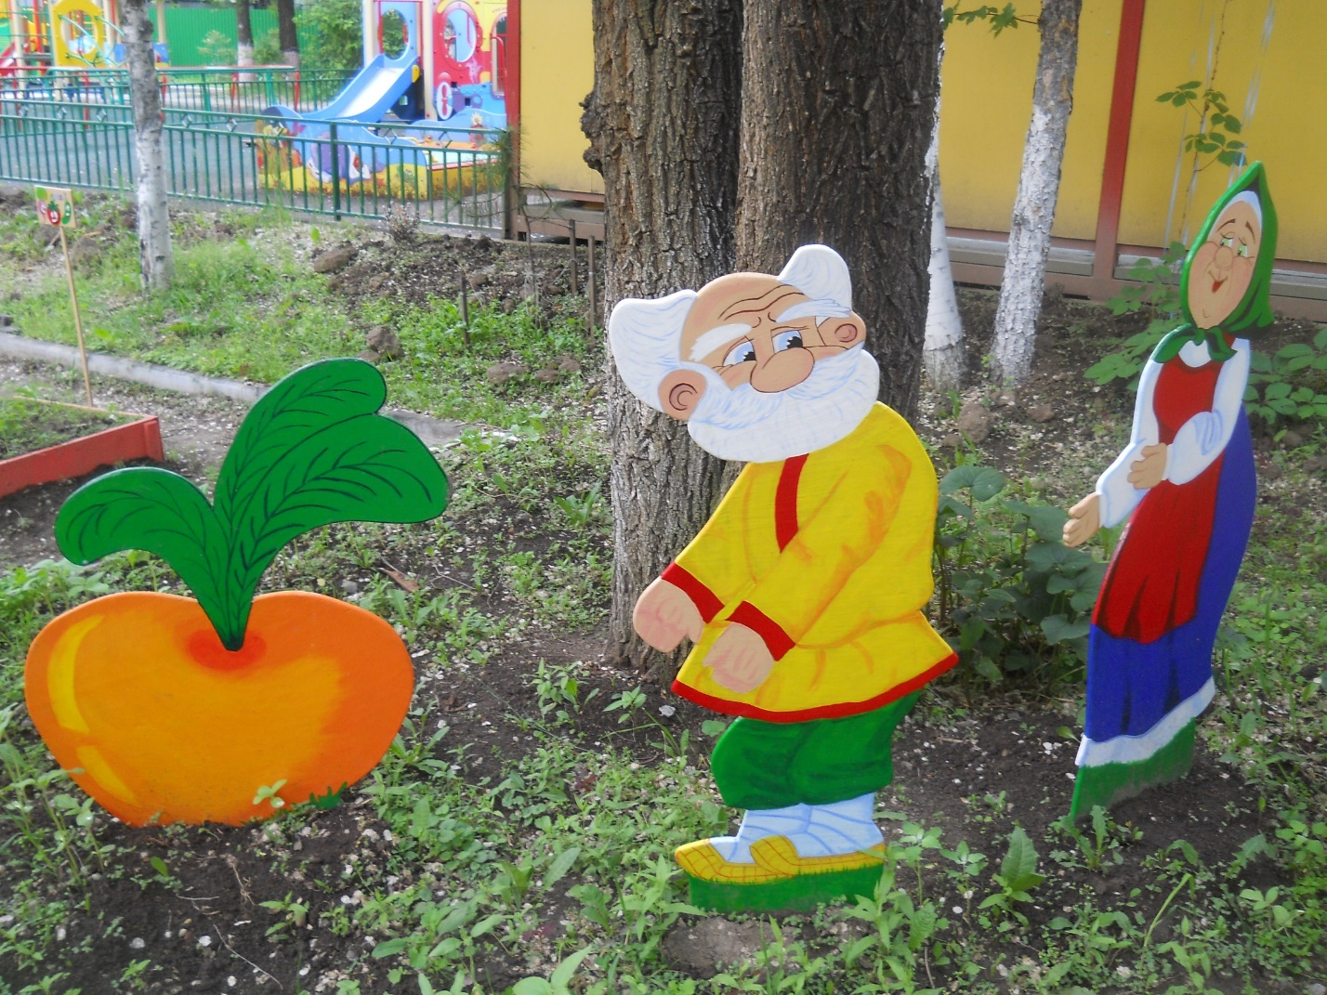
Основная цель проекта: развитие чувства причастности к решению экологических проблем через включение детей в различные виды деятельности по изучению и улучшению экологической обстановки в родном городе, по привлечению внимания общественности к местным экологическим проблемам.
Направления работы:
- Создание благоустроенной территории
- Создание зоны отдыха
- Создание экологической тропы, зеленого кабинета как часть учебной зоны.
Необходимые ресурсы: Создание почвы и грунта, семена, декоративное оформление посадок.
Ожидаемые результаты.
1 этап. Сбор информации и описание озеленения своего родного города. На основе обследования дерева и описания составляется паспорт объекта.
2 этап. Оценка состояния природного памятника - дендрария.
Материалы передаются в органы СМИ и государственные организации курирующих эти проблемы.
3 этап. Составление плана эколого - просветительской работы. Разработка учебно-экологических работ с детьми, для проведения обзорных экскурсий по ознакомлению с дендрарием. Основная цель экскурсий - формирование экологической культуры у дошкольников и их родителей.
Реализация проекта:
Критерии при выборе объекта исследования.
- научную ценность;
- эстетическую ценность;
- возможность сохранения или восстановления редких пород деревьев;
- историческую ценность.

Задачи деятельности:
1. Развивать нравственные качества у детей дошкольного возраста посредствам экологической культуры.
2.Побуждать детей к освоению экологического материала через нетрадиционные формы работы с детьми
3.Воспитывать у детей любовь к природе и всему нас окружающему
4. Привлечь внимание к проблеме сохранения природы;
5. Формирование у общественности и широких слоев населения ответственного отношения к природе своей местности;
6. Достижение понимания воспитанниками значимости природы своего родного края в образовании, культуре посредством их участия в природоохранной и эколого-культурной просветительской деятельности;
7. Повышение уровня становления экологической культуры путём активизации природоохранного воспитания на базе природных объектов;
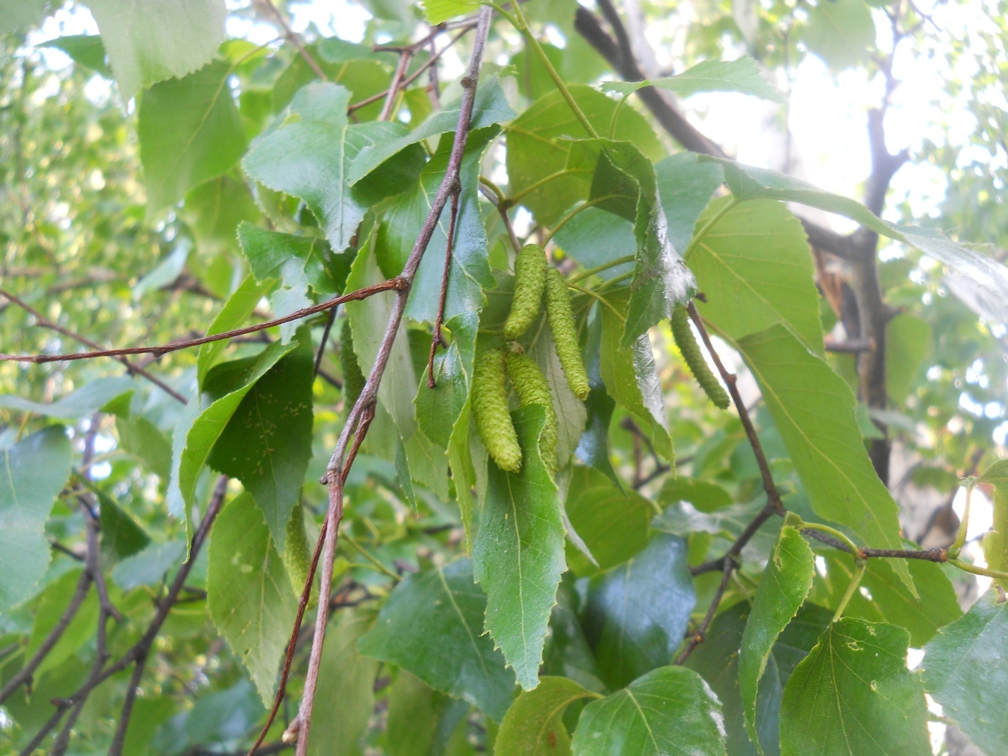

Пути реализации:
1. Создание благоустройства территории:
- Санитарная обработка деревьев и кустарников (обрезка, спиливание, прореживание)
- Посадка деревьев и кустарников
- Работа в цветниках
- Работа в огороде
2. Создание зоны отдыха:
- Создание мини- сквера для отдыха
3. Создание зеленого кабинета, как часть учебной зоны:
- Создание на территории детского сада аллеи. (посадка лекарственных трав)
- Создание экологической тропы
- Создание мини- метеостанции
4. Привлечение родителей к реализации данной концепции, через проведение совместных проектов.

Проект разбит на 3 программы. В накопительной папке по каждой программе создаются конспекты занятий, экскурсий, наблюдений, опыты.

Программа 1- «Растения»
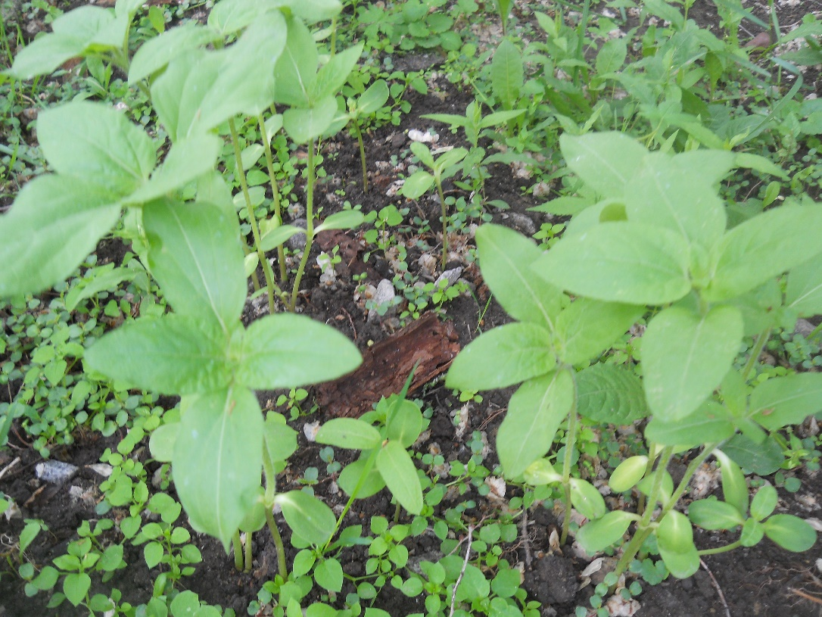
Цель: изучение разнообразной растительности на территории памятника природы и практическая деятельность по созданию благоприятных условий для произрастания растений.
Задачи деятельности:
- познакомиться с растительным многообразием, жизненными формами растений на территории дендрария;
- научиться распознавать различные виды деревьев и кустарников произрастающих на территории дендрария;
- овладевать навыками проведения фенологических наблюдений за растениями на территории дендрария;
- убедиться в том, что зелёные насаждения влияют на санитарное состояние села;
- определение санитарного состояния растительности.
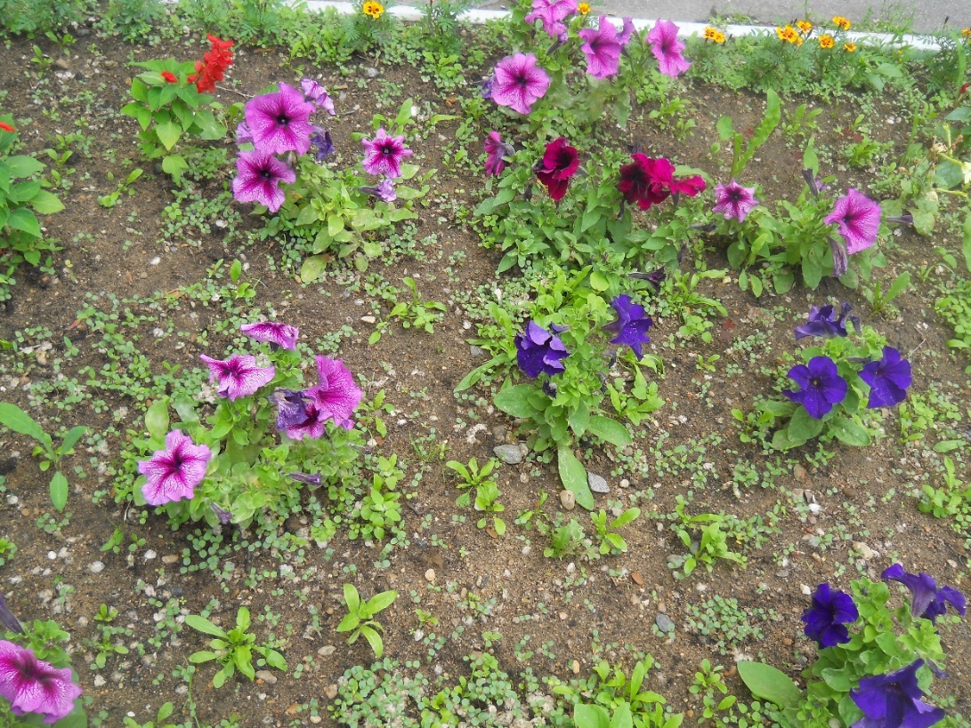
Созданы презентации по теме, которые знакомят детей дошкольного возраста с различными видами деревьев, произрастающих в лесах нашего края. Каждое из них ребята могут встретить и в черте города – березку и осинку, рябину и клен, тополь и даже елочку.
Каждый из 12-ти слайдов показа посвящен какому-либо одному дереву, включая следующие текстовые и иллюстративные материалы:
- Стихотворение с описанием растения,
- Изображение дерева в «полный рост»,
- Рисунок листьев и «плодов», характерных для каждого дерева.
Пособие интересно тем, что после его изучения воспитанники детского сада смогут узнать описанные деревья не только летом, когда они покрыты листвой, но и зимой. Этому способствует дополнение каждой страницы «зимним» изображением растения, на котором хорошо видны его ствол и ветви.
Презентация применима как для ознакомительных занятий, так и для творческих: ее кадры станут отличной опорой для создания правильного изображения дерева и его элементов на рисунке, выполненном не только дошколятами, но и учащимися младшей школы.

Программа 2 «Почва»
Цель: изучение экологического состояния почв на территории дендрария и практические действия по сохранению и восстановлению почвенного покрова на территории дендрария.
Задачи деятельности:
- научиться проводить экологические исследования почв;
- определение показателей качества почв:
а) влажности;
б) механического состава;
в) содержание воздуха.

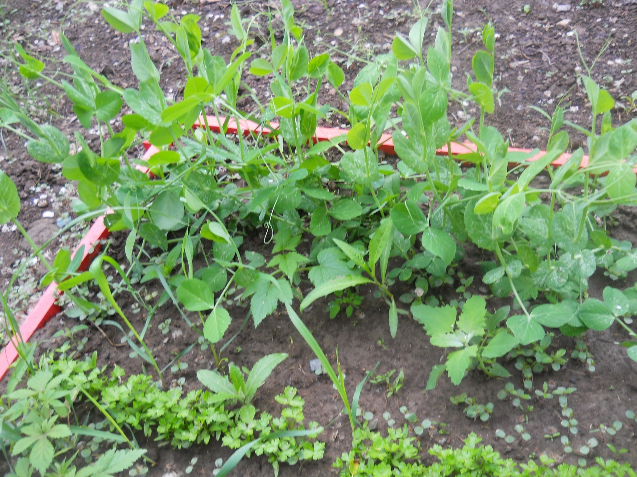

Программа 3 «Общественное мнение»
Цель: способствовать развитию социальной активности педагогов, предоставлять возможность повышения значимости своей практической деятельности в целях сохранения и восстановления памятника природы.
Задачи деятельности:
- проявить и развить свои творческие способности в проведении социологических вопросов;
- развивать коммуникативные умения;
- научиться оформлять результаты своих исследований;
- освоить разные способы представления своего мнения.

Проведенный анализ позволяет сделать следующие выводы:
- дендрарий, как памятник природы, может быть активно задействован в работе по формированию экологической культуры детей, сотрудников и родителей МАДОУ детский сад № 145 г. Хабаровска.

Планы:
Планируем в 2019 году, обсудить итоги нашей работы на круглом столе «Зеленый Хабаровск» с приглашением всех заинтересованных педагогов и родителей детского сада.

